理论课程教案设计
授课科目 | 短视频拍摄与剪辑 | 授课教师 | 乔倩倩
授课内容 | 无脚本短视频拍摄1 | 授课班级
授课方法 | 讲授法、案例分析法 | 课时数 | 2
教学目标 | 1．掌握素材搜集的方法  2．掌握挑选背景音乐的方法
思政要点 | 作为技工院校的学生，要将自己所学的专业做到熟能生巧，争做“大国工匠”。
重点难点 | 教学重点：  软件实操
重点难点 | 教学难点：  熟悉短视频剪辑的基本操
教学准备 | PPT
教学内容与环节流程设计 |  |  |  | 师生互动
一、课前准备  学生自主预习本节课内容  - 新课讲授  拍摄前  明确主题和目的：即使没有详细脚本，也要在拍摄前大致确定短视频的主题，例如是记录一次旅行、展示一道美食制作过程，还是分享生活中的有趣瞬间等。明确主题能让你在拍摄时有更清晰的方向，避免拍摄过多无关内容。  观察环境：仔细观察拍摄场景，留意光线、色彩、背景等元素。寻找有趣的构图元素，如线条、形状、对比等，同时注意避免背景杂乱影响主体。  准备设备：确保拍摄设备电量充足、存储空间足够，并根据拍摄环境和需求选择合适的拍摄模式。如果需要，准备好辅助设备，如三脚架、稳定器等，以保证画面稳定。  拍摄中  多景别拍摄：运用不同景别来丰富画面内容，如全景展示场景全貌，中景表现人物动作与关系，近景突出人物表情或物体细节，特写强调关键元素。通过景别的变化，让视频更具节奏感和吸引力。  注重构图：遵循构图原则，如三分法、对称构图、引导线构图等。将主体放置在画面的关键位置，使画面更加平衡和美观。同时，注意画面中元素的分布，避免出现头重脚轻或左右失衡的情况。  灵活运镜：通过推、拉、摇、移、跟等运镜方式，为视频增添动感和活力。例如，推镜头可以突出主体细节，拉镜头能展示环境氛围，移镜头可跟随人物或物体移动，增强画面的连贯性和视觉冲击力。但要注意运镜的速度要均匀、平稳，避免画面晃动过于剧烈。  捕捉细节和亮点：留意拍摄对象的细节和独特之处，如人物的表情变化、物体的纹理质感、光线的独特照射角度等。这些细节往往能为视频增添生动性和真实感，吸引观众的注意力。  注意光线和色彩：利用自然光或现场光营造出合适的氛围和光影效果。避免光线过强或过暗导致画面过曝或欠曝。同时，注意色彩的搭配和协调，利用色彩对比突出主体或营造特定的情感氛围。  拍摄后  筛选素材：从拍摄的大量素材中挑选出最精彩、最能表达主题的片段，删除那些模糊、重复或无关紧要的内容。  剪辑制作：使用视频剪辑软件对选好的素材进行剪辑，通过剪辑节奏来控制视频的整体氛围和情感表达。可以添加一些转场效果，使视频过渡更加自然流畅。此外，根据需要添加音乐、音效、字幕等元素，增强视频的观赏性和感染力。  调整画面：对视频的画面进行色彩校正、亮度对比度调整等后期处理，使画面更加清晰、美观、富有质感。但要注意不要过度处理，保持画面的自然真实感。  总结：即使注意以上事项，拍摄结果依然很混乱，因此脚本的撰写非常有必要，尤其是针对短视频拍摄的初学者。  四、作业布置  拍一段30秒的短视频用剪映平台剪辑 |  |  |  | 通过提问问题，引发学生思考；教师通过案例讲解各个知识点
课后小结与反思

理论课程教案设计

授课科目 | 短视频拍摄与剪辑 | 授课教师 | 乔倩倩
授课内容 | 无脚本短视频拍摄2 | 授课班级
授课方法 | 讲授法、案例分析法 | 课时数 | 2
教学目标 | 1．了解无脚本素材拍摄的后果  2．掌握突发情况无脚本拍摄的技巧
思政要点 | 作为技工院校的学生，要将自己所学的专业做到熟能生巧，争做“大国工匠”。
重点难点 | 教学重点：  软件实操
重点难点 | 教学难点：  短视频脚本撰写的必要性
教学准备 | PPT
教学内容与环节流程设计 |  |  |  | 师生互动
一、课前准备  学生自主预习本节课内容  - 新课讲授  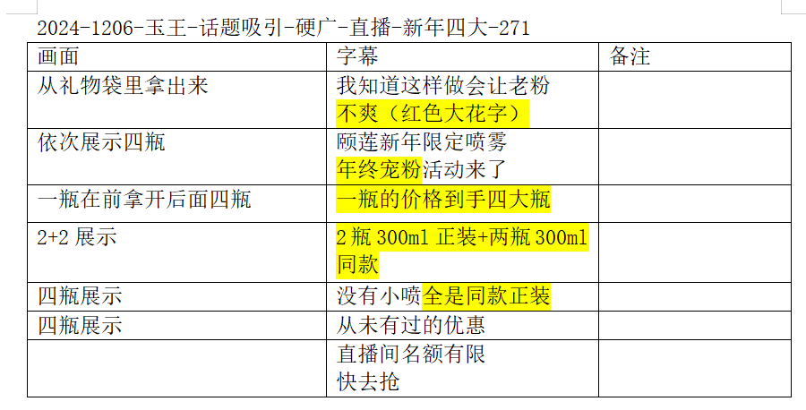  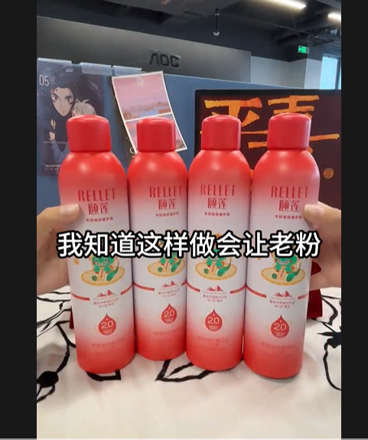  投入85w产出140w,即使一个简单的短视频也要有对应的脚本。  一、缺点：潜在风险  内容松散：缺乏明确主题或结构，可能导致视频重点模糊，观众注意力分散。  质量不稳定：依赖拍摄者即兴能力，可能出现逻辑混乱、废话多或镜头语言单调的问题。  后期压力大：素材可能冗长杂乱，需花费更多时间剪辑筛选，甚至可能因素材不足导致成片效果打折。  优化建议  -轻量级准备：即使无脚本，也需明确核心主题和拍摄框架（如关键台词、分镜大纲）。  - 多机位/多镜头：增加素材多样性，方便后期剪辑。  - 即兴技巧训练：提升镜头表现力、语言组织能力和随机应变能力。  - 后期精剪：通过剪辑强化节奏，补足内容短板。  四、作业布置  拍一段30秒的短视频用剪映平台剪辑 |  |  |  | 通过提问问题，引发学生思考；教师通过案例讲解各个知识点
课后小结与反思

